  - Activité Introduction
Dans un guide de survie en milieu hostile, voici ce que l'on peut lire pour estimer la largeur d'une rivière.
- On se place en un point A en face d'un repère R situé sur l'autre rive (Arbre, Rocher, ...).  - On marche de $n$ pas le long du cours d'eau et parallèlement à celui-ci (donc perpendiculairement à la ligne de visée (AR)).  - Au $n$-ième pas, on laisse un repère au sol B (Bâton, Sac, ...), puis on continue de marcher le long de la rivière pour un nombre égal $n$ de pas jusqu'à atteindre C.  - De C, on s’éloigne de la rivière en restant perpendiculaire à celle-ci, jusqu’à se placer en un point D aligné avec les repères B et R. | Schéma :  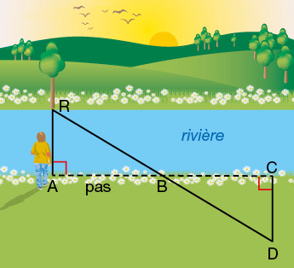
- Expliquer pourquoi les triangles ABR et BCD sont égaux.

- Le guide affirme alors : « La largeur de la rivière est le nombre de pas de C à D ». Expliquer cette affirmation, c’est-à-dire expliquer pourquoi AR = CD.

I – Triangles égaux :

Définition :
Deux triangles sont dits superposables lorsqu’on peut les faire coïncider par translation, rotation ou symétrie.

  - Exemple :
Triangle 1 :  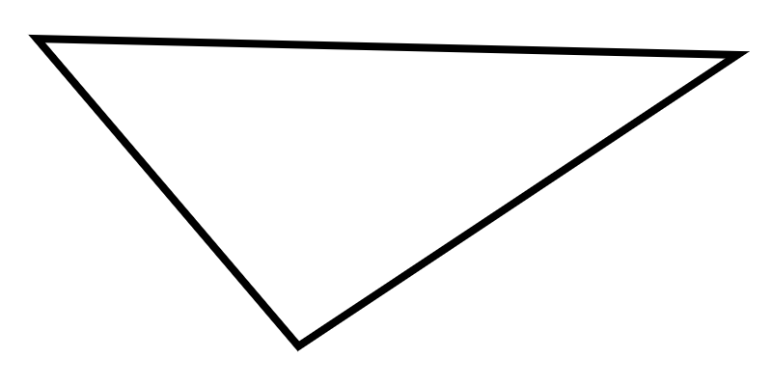 | Triangle 2 :  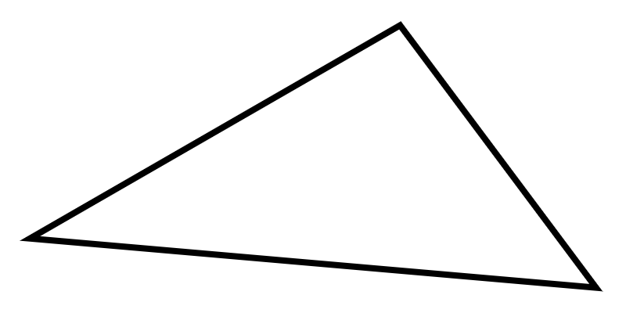 | Triangle 3 (symétrique) :  
Remarque :
- Lorsque deux triangles sont égaux, deux éléments (sommets, côtés, angles) qui se superposent sont dits .

Propriétés :
Pour démontrer que deux triangles sont égaux, on utilise trois propriétés correspondantes chacune a un cas d’égalité.
Propriété 1 :

  - Exemple :
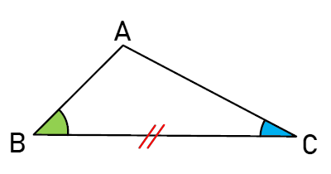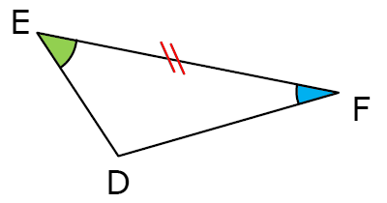 |  | D'après le 1er cas  d'égalité des triangles | Conclusion
Propriété 2 :

  - Exemple :
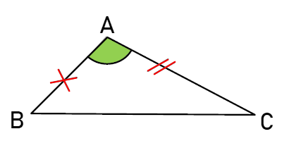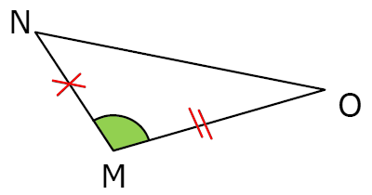 |  | D'après le 2ème cas  d'égalité des triangles | Conclusion
Propriété 3 :

  - Exemple :
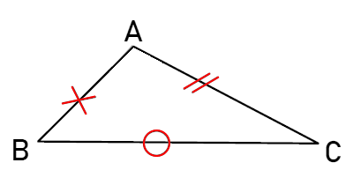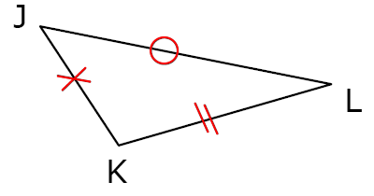 |  | D'après le 3ème cas  d'égalité des triangles | Conclusion

II – Triangles semblables :

Définition et propriété :
Lorsque l’on ne regarde que les angles, on peut construire des triangles de même taille ou de taille différentes mais de même forme.

  - Exemple :
Les triangles ABC et RST sont semblables.
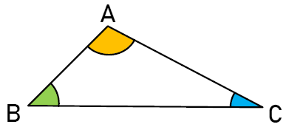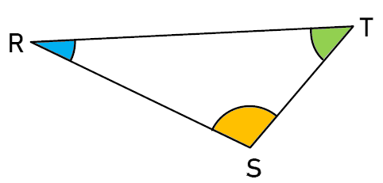
Propriété :

  - Exemple :
ABC est semblable à RTS car $\hat{ABC}=\hat{STR}=35°$ et $\hat{ACB}=\hat{SRT}=15°$
C'est normal car :

Donc $\hat{BAC}=\hat{RST}$ on a donc bien l’égalité de tous les angles de ces deux triangles.

Proportionnalité :
Propriété :

  - Exemple :
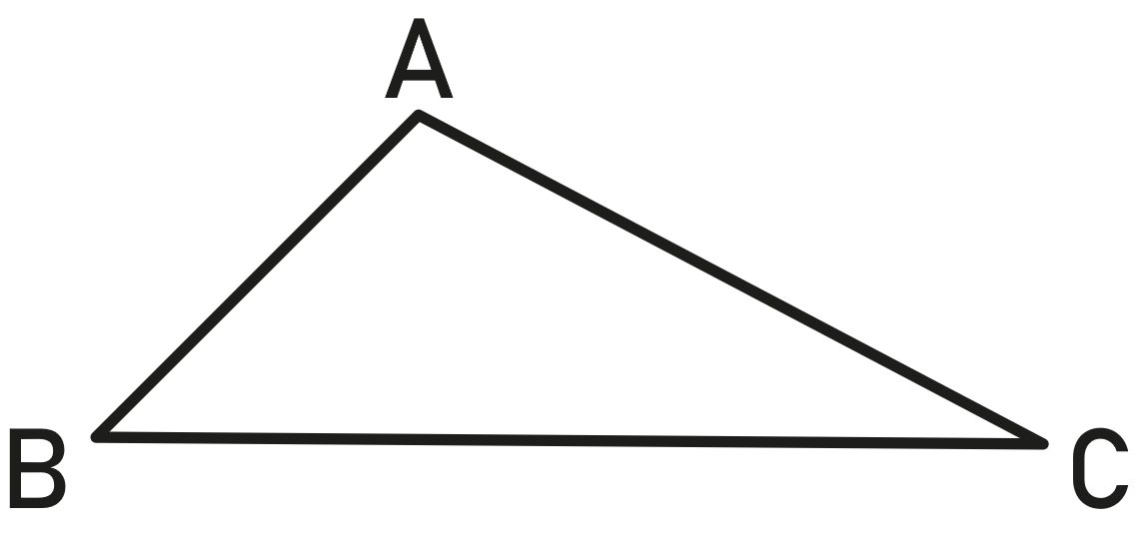
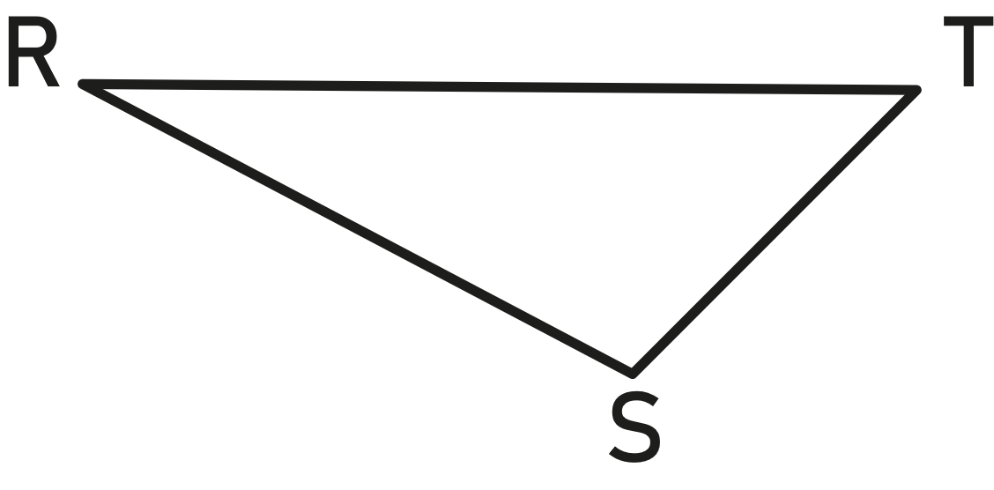
Ici le tableau suivant est proportionnel :
AB | AC | BC
ST | RS | RT
Remarque :
Les côtés correspondant dans deux triangles semblables sont aussi appelés côtés .

